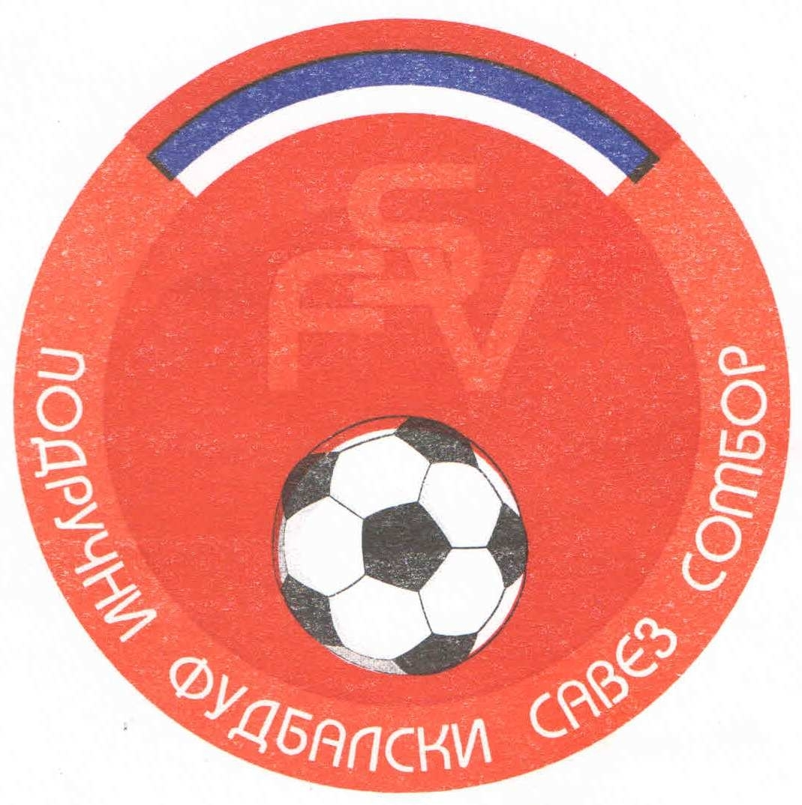
Подручни фудбалски савез Сомбор
25000 Сомбор, Венац Петра Бојовића 11
Тел/фах: 025-412-023
Ж.р.: 325-9500600013474-77
Е-Маил: pfssombor2021@gmail.com
Сајт: pfssombor.org.rs

ТАКМИЧАРСКИ ОРГАНИ ПФЛ ЗА 2024/25.СЕЗОНУ.

- КОМЕСАР ЗА ТАКМИЧЕЊЕ: Дражић Лазар,Бачка Паланка
ЗАМЕНИК Крајиновић Александар,Бачка Паланка

- КОМЕСАР ЗА СУЂЕЊЕ: Цвјетићанин Душан, Сомбор
ЗАМЕНИК Бакић Живко,Сомбор

- ДИСЦИПЛИНСКИ СУДИЈА: Марјанац Драган, Сомбор
ЗАМЕНИК Гагрчин Милан, Сомбор

- КОМЕСАР ЗА БЕЗБЕДНОСТ: Коберски Јосип , Сомбор
ЗАМЕНИК Срдић Радован, Обровац

